**EXMO. SR. PRESIDENTE DA CÂMARA MUNICIPAL DE SUMARÉ,**

Indico ao Exmo. Sr. Prefeito Municipal, e ele ao departamento competente, que seja realizada a limpeza do bueiro localizado à Rua Conceição Aparecida Morello Figueira, próximo ao número 425, no bairro Jardim Cidade Nova, na região do Maria Antonia.

Sumaré, 02 de março de 2021.

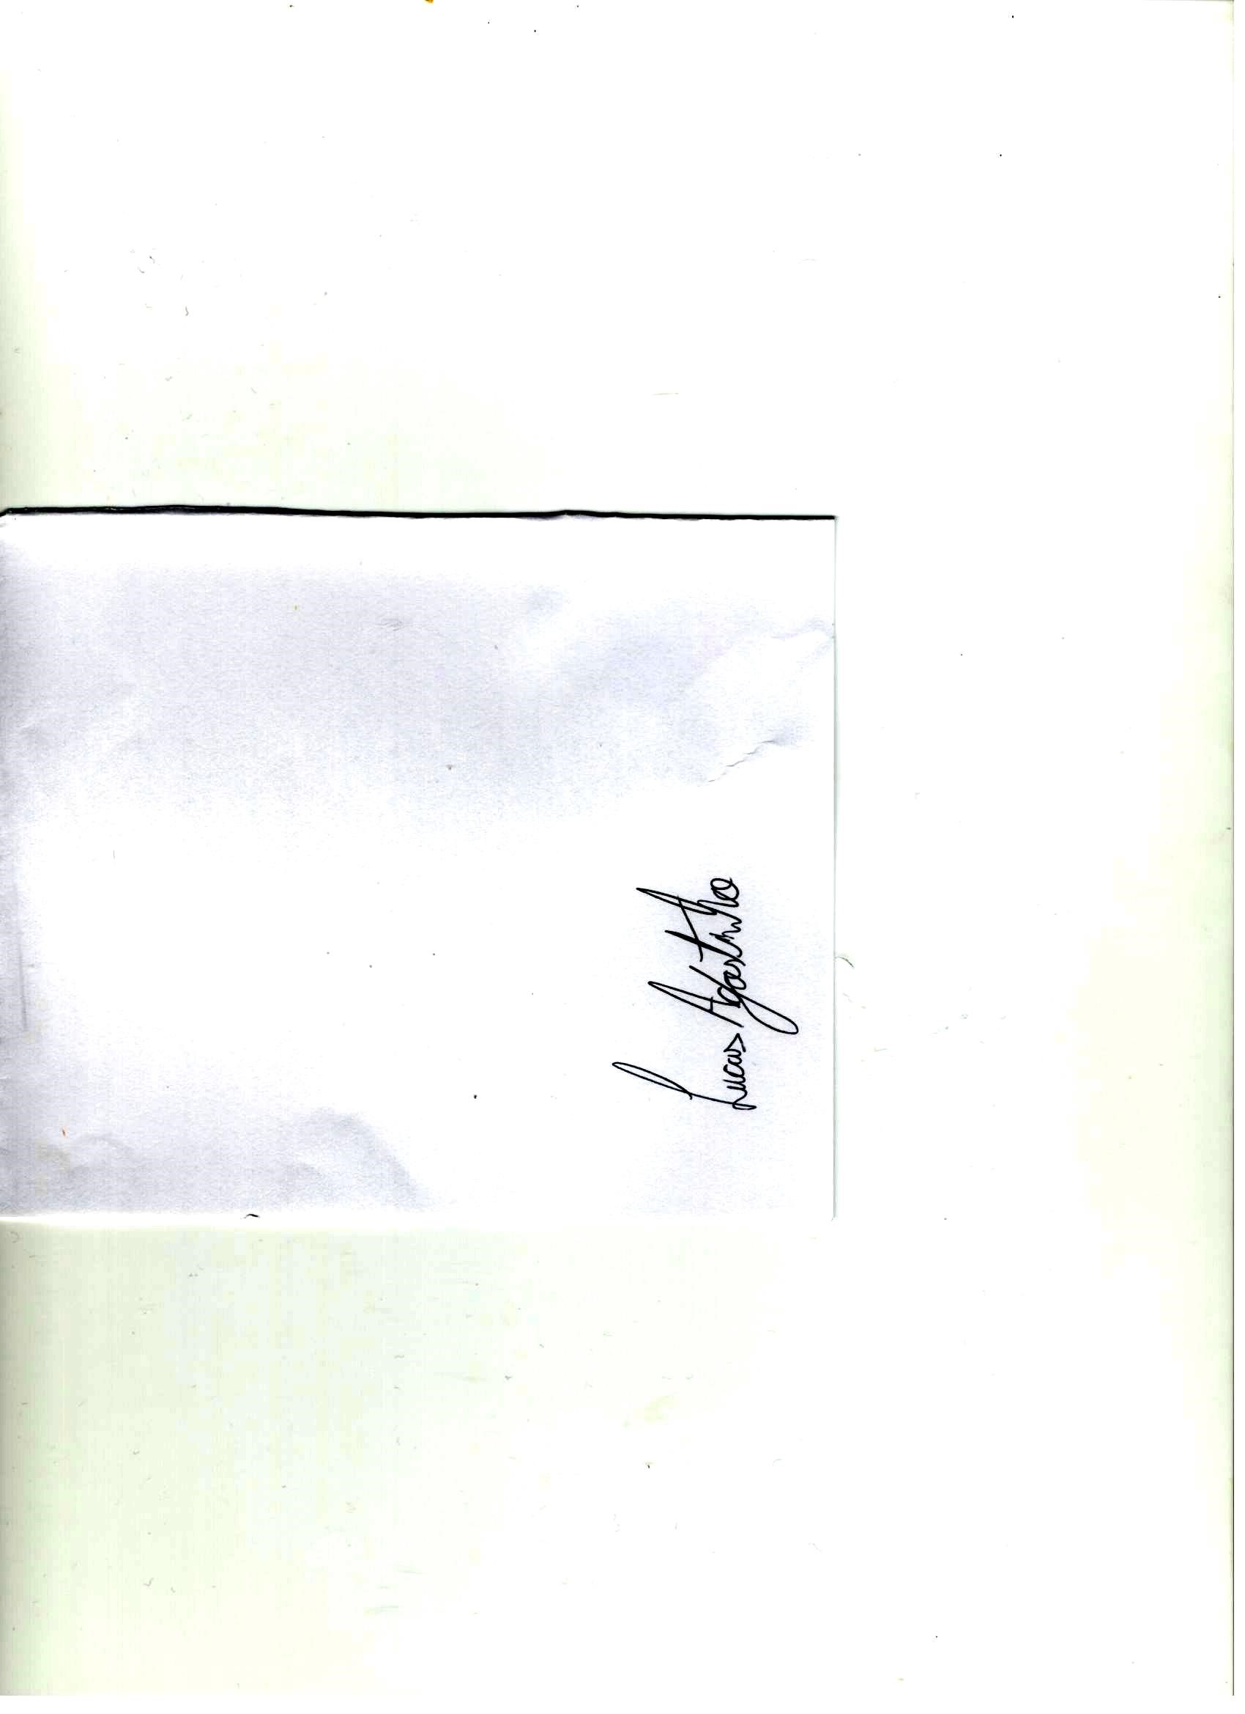

**Lucas Agostinho**

**Vereador**